国家卫健委临床药师培训基地
大庆油田总医院2021年春季招生简章

大庆油田总医院临床药学科成立于 2006 年，现有临床药师 12 人，其中博士 1人，硕士 7 人，主任药师 3 人，副主任药师 4 人，主管药师 4 人，参与心血管内科、呼吸内科、神经内科、消化内科、神经外科、儿科、肿瘤、内分泌等专业的药物治疗工作。医院于 2012 年被中国医院协会药事管理专业委员会批准为国家卫健委临床药师学员培训基地，培训专业为心血管内科、呼吸内科、肠外肠内营养、通科专业。自 2013 年开始招收学员以来，按照中国医院协会药事管理专业委员会要求已圆满完成 8 批学员的培训工作，现面向全国二级甲等以上医院招收 2021 年春季全脱产临床药师。
大庆油田总医院为集医疗、科研、教学、预防保健和康复于一体的综合性三级甲等医院，是哈尔滨医科大学、齐齐哈尔医学院、佳木斯大学医学院和大庆医学高等专科学校的教学医院，是黑龙江省乃至东北地区重要的医疗机构，医院功能完善、环境优美、设施完备、管理规范、技术精湛、服务优质。2020年，医院本部完成门诊量146.3万人次，出院人数6万人次，手术1.8万人次。
一、培训目的
心血管内科专业、呼吸专业、肠外肠内营养专业通过一年规范化培训、通科通过半年的规范化培训，使受训学员了解专科常见疾病的发病机制、临床表现、诊断和药物治疗；对相关实验室检验/检查的报告具有初步阅读和分析能力；具有专科常见疾病临床药物治疗方案设计和评价的能力，能够预防、发现、解决潜在或实际存在的用药问题，并能陈述理由和记录；熟练掌握专科常用药品，具有药物选择、临床应用、判断药物疗效和药物不良反应能力；具有与患者、医师及护士交流沟通的能力；具备在今后可持续开展临床药学工作的能力。

- 培训对象条件和要求
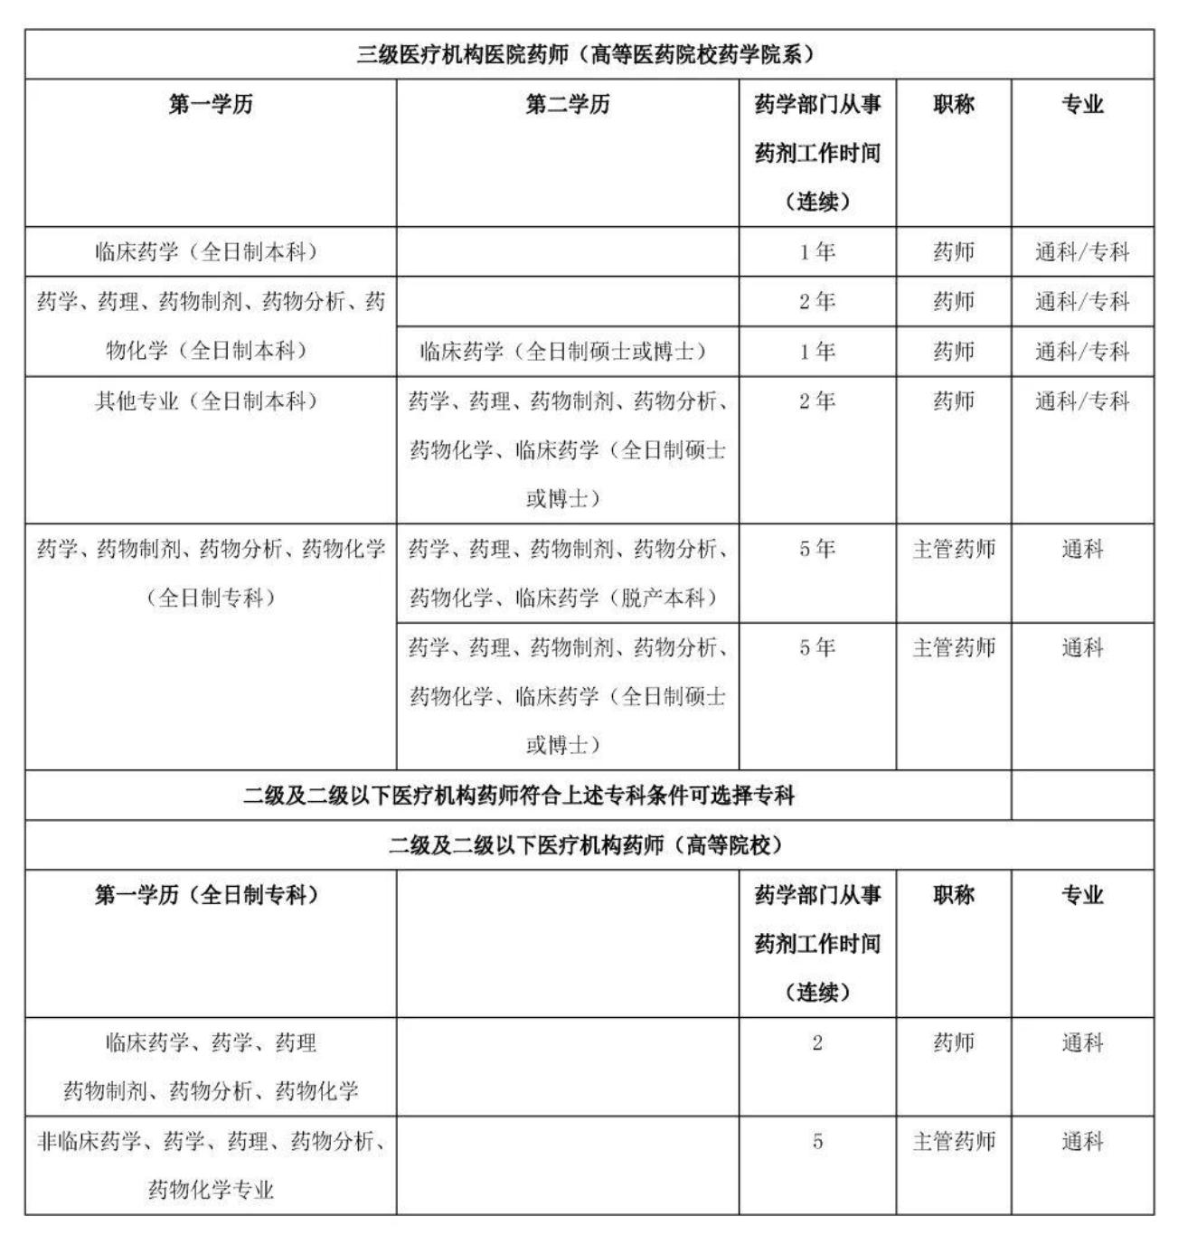

三、培训专业、时间、招生名额
培训专业 | 招生人数 | 培训时间 | 开学时间 | 培训费用
心血管内科 | 3人 | 1 年（12 个月） | 每年 3 月 | 6800元
呼吸内科 | 3人 | 1 年（12 个月） | 每年 3 月 | 6800元
肠外肠内营养 | 2人 | 1 年（12 个月） | 每年 3 月 | 6800元
通科 | 3人 | 半年（6 个月） | 每年 3 、9月 | 4000元
四、培训方式
1、心血管、呼吸、肠外肠内营养专业临床实践培训
共 160 个工作日，在指定临床专业科室临床带教老师和临床药师共同指导下，直接参与临床医疗活动，包括参加临床专科医疗工作、专科查房、教学查房、疑难危重病例查房和病例讨论，学习专科医生选择药物的方法，与专科带教老师共同讨论专科合理用药的问题，积累专科用药经验。
- 心血管、呼吸、肠外肠内营养专业临床实践培训
共 190 学时，采取 1）集中授课或专题讲座，由临床专业科室高年资教授或主任医师集中授课；2）由学员与带教老师共同讨论一周实践见闻和心得体会，相互交流学习经验；3）由带教老师传授临床专科用药经验。
- 通科培训
培训老师：学员培训所有轮转科室均应配备有专职临床药师，分别与所在科室一名具有中级以上专业技术职称的临床医师组成带教组，共同完成一组学员的培训带教，各轮转科室的带教组中至少应有一位已经取得临床药师培训师资资格的临床药师负责学员培训带教。
- 报名时间及报名方式
1、 春季报名时间：2021 年 1 月 1 日～2021 年 2 月 28 日
秋季报名时间：2021 年 8 月 1 日～2021 年 8 月 31 日
- 报名方式：
下载并填写附件《卫健委临床药师培训基地学员招生登记表》，并与身份证扫描件、学历学位证书扫描件、专业技术资格证书扫描件及单位工作证明一起E-mail至指定邮箱。我单位将于2021年2月28日前，根据报名情况，择优录取，E-mail并电话通知学员。学员需在接到通知1周内，将上述表格加盖单位公章后，与身份证、毕业证书、学位证书、专业技术资格证书、单位工作证明复印件各一份邮寄或本人携带上交到临床药学科备案。（通信地址及 E-mail 见下）
- 结业
心血管内科、呼吸内科、肠外肠内营养专业按中国医院协会药事管理专业委员会的培训考核要求，完成培训并经考试合格者，授予由中国医院协会和大庆油田总医院联合颁发的《临床药师岗位培训证书》。通科专业按中国医院协会药事管理专业委员会的培训与考核要求，完成培训并经考试合格者，授予由中国医院协会和大庆油田总医院联合颁发的培训证书。
- 联系方式：
- 通信地址：黑龙江省大庆市萨尔图区中康街 9 号大庆油田总医院临床药学科邮编 163000
- 报名咨询电话及联系人：
- 0459-5805273 张玉玺 0459-5805247 程晓慧
E-mail：chengxiaohui1970@163.com
附件: 卫健委临床药师培训基地学员申请表

附件卫健委临床药师培训基地学员申请表
基地名称：招生日期：202 年 月 日
姓名 |  | 性别 |  | 出生年月 |  | 职称 |  | 电子版  照片
选送医院 |  |  |  | 申报专业
通讯地址 |  |  |  |  | 邮编
电子邮箱 |  |  |  | 手机电话
第一学历、毕业学校
主要学历
（起至年月）
工作简历
（起至年月）

从事全职临床药师工作实践情况
近五年发表论文、著作(卷名、期刊号、页码)
选送医院意见：  公章  年月日 |  |  |  |  | 接收培训基地意见：  公章  年月日

